Unit 8 Lesson 2: Formas de ver triángulos

WU Conversación numérica: Sumas y productos (Warm up)

Student Task Statement
Encuentra mentalmente el valor de cada expresión.
- $12+12+75$
- $12\frac{1}{2}+12\frac{1}{2}+75$
- $\left(2×12\frac{1}{2}\right)+\left(4×12\frac{1}{2}\right)$
- $7×12\frac{1}{2}$

1 Búsqueda de triángulos

Student Task Statement
- Encuentra todos los triángulos que tengan cada característica. Anota las letras que les corresponden en esta tabla.
- 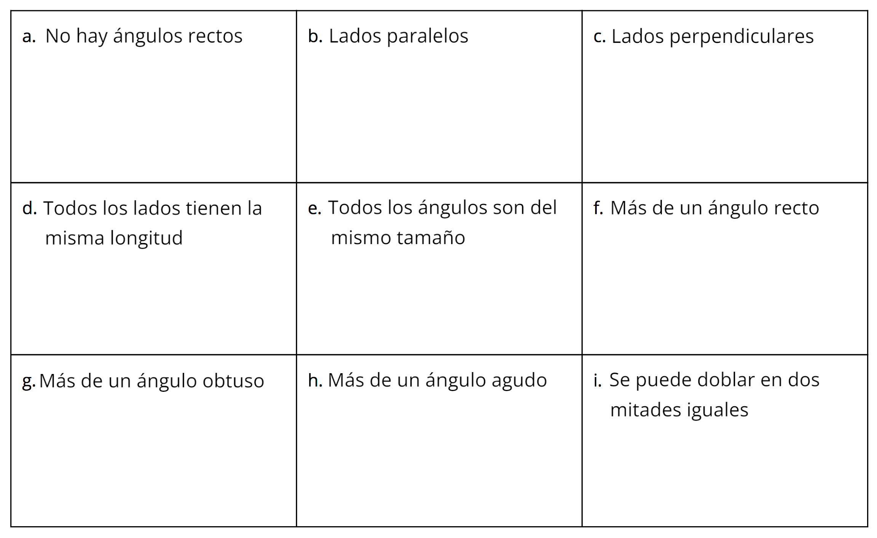
- Escoge una frase y complétala basándote en tu trabajo.
  - Observé que algunos triángulos . . .
  - Observé que todos los triángulos . . .
  - Observé que ningún triángulo . . .

2 El triángulo co-recto

Student Task Statement
- Identifica todas las figuras que son triángulos rectángulos. En cada triángulo rectángulo, marca el ángulo recto con un cuadrado pequeño.
- 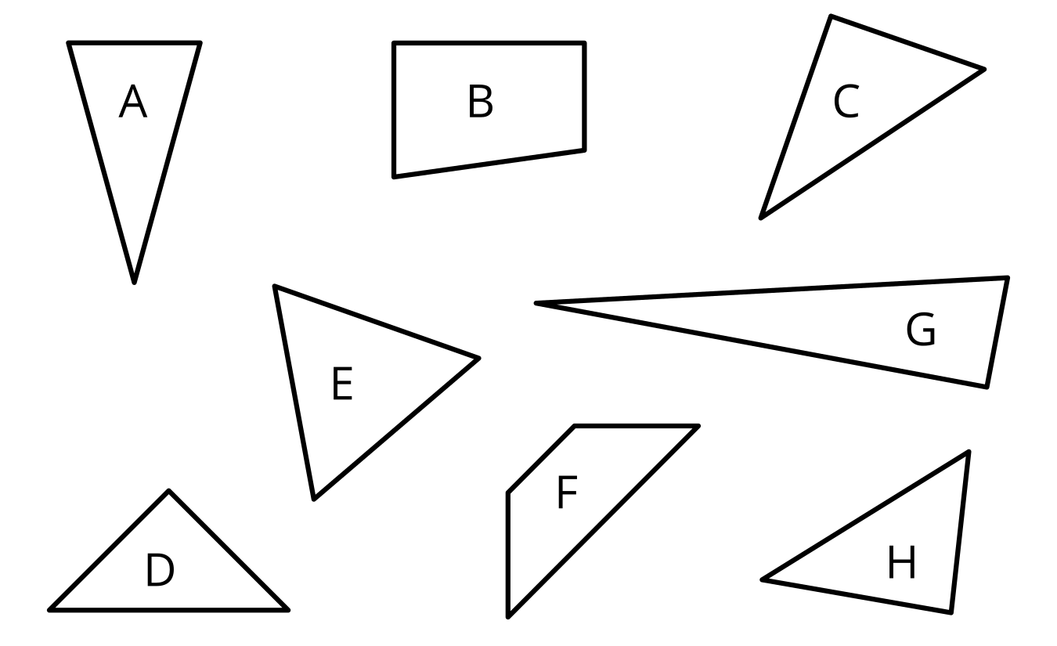
- Explica por qué las otras figuras no son triángulos rectángulos.
© CC BY 2021 Illustrative Mathematics®

